新城实验小学每日作业明细表
班级： 一年级1-13 日期：6月21日
科目 | 作业目标 | 作业类型 | 作业内容 | 作业时长
语文（周二） | 能在制作妖怪简历的实践过程中理解“白骨精”和“老鼠精”的异同。 | 实践类 | 1.制作“白骨精“或“白鼠精”的个人简历。  2.阅读《三借芭蕉扇》，比较铁扇公主和白骨精、老鼠精的不同之处。 | 35分钟
数学（周二） | 通过综合应用所学知识解决简单的实际问题，初步体验数学化的过程。 | 口头 | 1、想一想、说一说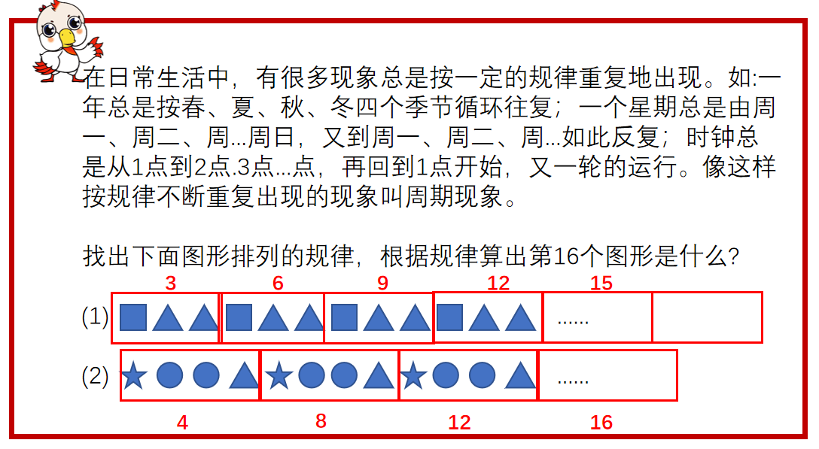 | 15分钟
体育 | 素质体能 | 身体练习 | 1、俯卧撑&跪卧撑10/组，完成2组；  2、俯撑登山20秒/组，完成3组；  3、高抬腿20秒/组，完成2组 | 15分钟
总计 |  |  |  | 65分钟
备注：我校备课组采用集体备课、集体研究作业的方式，所以一年级1-13班作业内容保持一致。

